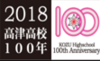
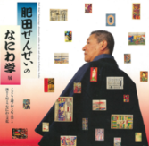
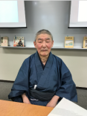

2017年5月5日
☆高津高校創立100周年記念協賛
連続公開講座「高津の群像」
第２回 『肥田晧三』
- 講演を控えて
第５６回 青雲塾 報告
青雲会(大阪大学法学部同窓会) 青雲塾担当 松井繁幸（第２３期）
１．日時 ４月１５日（土）午前１０時００分～１２時３０分 （開場９時３０分）
２．場所 大阪大学中之島センター 講義室７０２ 大阪市北区中之島４-３-５３
３．内容
（第１部）・先生のプロフィール紹介/司会 井渓明（オダサク倶楽部）
・講演 肥田晧三先生 (元関西大学教授 書誌学・近世文学者)
『上方落語の三百年』
（中入り）
（第２部）交歓 ～肥田先生にご縁の参加者に聞く 進行 井渓明
・古川利行（高津じんろく会） 他
４．会費 1,000円
５．講師のプロフィール
1930年(昭和5) 、大阪市南区島之内に生まれる。
1943年旧制高津中学入学したが、肺結核による休学と、とくに理科などの勉強嫌いで落第を繰り返す。在学10年ののち1953年（昭和28）に中退。以後、10年以上、病床生活が続いた。しかし、文学と郷土史への関心は絶ちがたく、自宅近くの図書館で本を借りては読みふけった。
病状がよくなった1968年に大阪中之島の府立図書館非常勤嘱託になり、一層、資料探しの虫に。
1974年関西大学図書館非常勤嘱託、非常勤講師を経て、1984年関西大学文学部教授。
1989年、『上方学藝史叢攷』で関西大学文学博士を取得。1990年に退職。
現在、読売新聞の毎週木曜日夕刊で「再見 なにわ文化」好評連載中。
背広は１着も持っていない。ふだんは紺のつむぎの着物。
＜著書＞
『露伴遺珠』（湯川書房 1978） / 『上方噺本集』（八木書店 1982）/
『近世子どもの絵本集・上方篇』共編（岩波書店 1985 毎日出版文化賞特別賞受賞）/
『上方風雅信』(人文書院 1986) 他
『肥田せんせぃのなにわ学』展(INAXギャラリー企画委員会企画) ☆上掲はカタログ表紙
＊2005年から2006年にかけて大阪・名古屋・東京で開催
2014年 大和郡山市から第2回水木十五堂賞を受賞
６．協力 オダサク倶楽部
７．記録 写真撮影 ・水本妙子（高津高校２１期） ・ビデオ撮影 當内義憲（高津高校２１期）
８．受付 高木敬子（オダサク倶楽部）／松井美智子（青雲会）
９．企画・構成 松井繁幸（青雲会）
10．肥田先生から
「早朝から大勢のお客様が来て下さりありがたくうれしいことでございました。小生の話は落語のことを話しながら固苦しい中味になってしまい恐縮しています。」(4月15日付)と大変謙遜のお便りをいただきました。
11．青雲塾担当から
道頓堀「今井」発行の冊子で、肥田先生を「なにわ文化の生き字引」と紹介し、「ほんまもんの大阪人ここにあり」と実感させられたとも書かれています。まさにその通り。ここにお招き出来たことに格別の喜びを感じています。今回は、尊敬する20年先輩の肥田先生の母校、高津高校の創立100周年に協賛して開催いたしました。おかげさまで54名のご参加をいただき、ほぼ満席となりました。趣旨に賛同して募金にご協力いただいた皆様に、ここで改めて厚くお礼申し上げます。また、「日本経済新聞」や月刊フリー情報誌「大阪スケジュール」でも取り上げていただきました。
大阪落語の資料は無い無い尽くしと言っていい中で、京都の露の五郎兵衛、大阪の米沢彦八、京都に現われた二代目米沢彦八、大阪の桂文治を取り上げ、これらの名人に関するほんのひと握りの確実な資料をたどって、上方落語三百年の歴史を解き明かします。
ご参加のY氏から「貴重な資料を見せていただき、わかりやすい解説のおかげで上方落語の歴史を垣間見ることができました」との感想をいただいたかと思うと、N氏からは「300年のうちの150年分にしか至らなかったとのこと、当然、第2弾があります、よ、ね！？」との厳しくも暖かい励ましのメッセージが届きました。第2弾のリクエスト、ごもっとも。肥田先生にお伝えしないと・・・。
（写 真）

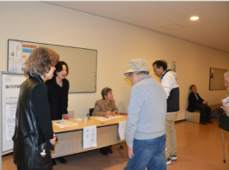
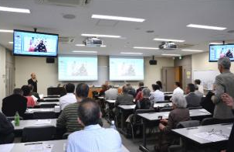

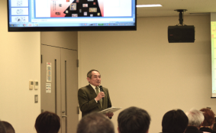
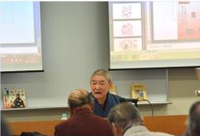
- 受付風景（高木敬子・松井美智子）
③冒頭説明（松井繁幸）

④司会・肥田先生紹介（井渓明）
⑤肥田先生（正面）
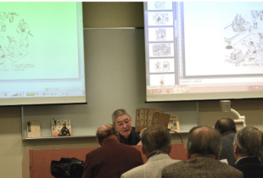
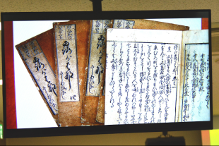
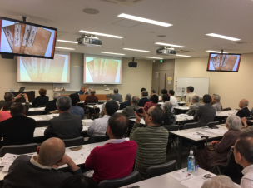
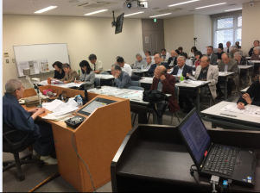
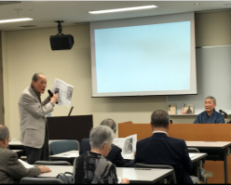
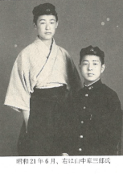
⑪高津中学26期・高校1期の同期会「じんろく会」は肥田先生の他、ジャーナリストや黒田清さん、息子さんがノーベル賞受賞の山中伸弥教授の山中章三郎（写真）を含め、まさに「群芳」。
「上方風雅信」より
⑥５冊揃えを持つのは肥田先生だけ
⑦貴重な露の五郎兵衛の原本を映す
⑧全体風景（後ろから）
⑨全体風景（前から）
⑩肥田先生の前で同級の古川利行さん（左）が
高津時代の懐かしい思い出を語る（第２部）

撮影 水本妙子(高津高校21期) ② ③ ④ ⑤ ⑥ ⑦
山田百合子(高津高校21期) ① ⑩
松井繁幸(青雲会) ⑧ ⑨

